Tillsynsbegäran – information om höga naturvärden i avverkningsanmälan A 49039-2024 i Nyköpings kommun
Detta dokument behandlar höga naturvärden i avverkningsanmälan A 49039-2024 i Nyköpings kommun. Denna avverkningsanmälan inkom 2024-10-29 och omfattar 21,6 ha.
Vi begär härmed att Skogsstyrelsen fattar beslut enligt miljöbalken som säkerställer att skogens höga naturvärden bevaras samt säkerställer att EU-lagstiftning efterlevs och att artskyddsbrott förhindras. Vi önskar även ta del av de ställningstaganden och beslut som myndigheterna meddelar till följd av aktuell avverkningsanmälan och föreningens inlaga (se 34 § förvaltningslagen).
Nedan beskrivs fynd av naturvårdsarter som gjorts i det avverkningsanmälda området.

Naturvårdsarter
I avverkningsanmälan har följande 7 naturvårdsarter hittats: dvärgbägarlav (NT), kolflarnlav (NT), kortskaftad ärgspik (NT), motaggsvamp (NT), tallticka (NT), vedskivlav (NT) och blåmossa (S). Av dessa är 6 rödlistade. För rödlistade arter har rödlistekategorin angivits inom parentes. Arter som är signalarter enligt Skogsstyrelsen har markerats med (S).
De påträffade naturvårdsarterna är ett tydligt kvitto på att detta rör sig om en skog med höga naturvärden. I Figur 1 visas en karta över det avverkningsanmälda området, där samtliga fyndplatser för naturvårdsarter som finns registrerade på Artportalen har markerats.
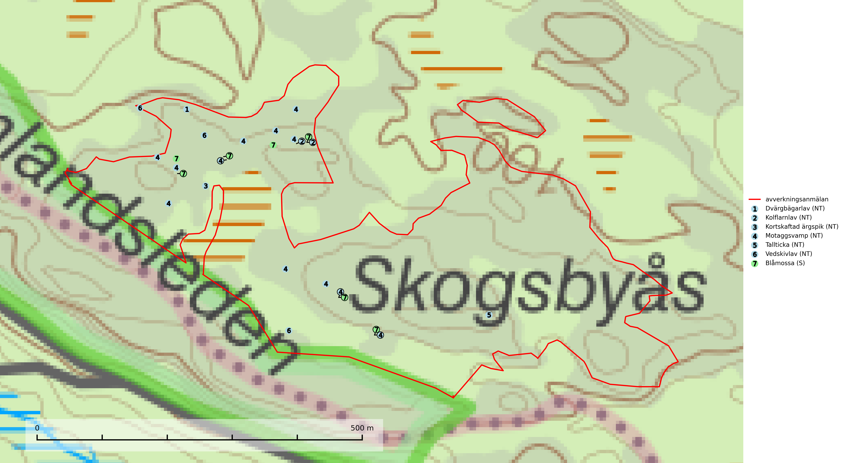
Figur 1. Fyndplatser för naturvårdsarter i det avverkningsanmälda området (röd linje). Markörer utan svart kant är placerade på fyndplatsen. Markörer med svart kant är placerade vid sidan av fyndplatsen och har ett svart streck som visar fyndplatsens exakta position. Kartans mittpunktskoordinat är N 6517257, E 577564 i SWEREF 99 TM.
Blåmossa har karaktäristiska kuddar som är lätta att se på långt håll. Mycket stora kuddar, större än 0,5 meter i höjd, indikerar höga naturvärden där skogen har en lång period av orördhet oh stabila miljöförhållanden. Mossan växer under gynnsamma omständigheter cirka 1 centimeter per år och stora kuddar kan därför indirekt visa att lokalen varit lämplig under en lång tid (Nitare & Skogsstyrelsen, 2019).
Dvärgbägarlav (NT) förekommer över hela Sverige på gammal hård ved, huvudsakligen på tall men i södra Sverige även på ek. Veden utgörs framförallt av grova stubbar, lågor och grenar. Substratet har blivit sällsyntare och nybildning av substrat sker bara i begränsad omfattning. Arten hotas av att grova lågor blir allt sällsyntare i dagens kulturskogar samt att nybildningen av lämpliga substrat går mycket långsamt. En riklig tillgång på gamla tall- eller eklågor måste säkerställas på artens lokaler (SLU Artdatabanken, 2024; Nitare & Skogsstyrelsen, 2019).
Kolflarnlav (NT) är brandberoende och växer nästan uteslutande på kolad hård kärnved av tall. Etableringen verkar ske först 100–300 år efter brand och nytt substrat nybildas i mycket begränsad omfattning. Avverkning av tallskog av naturskogskaraktär med spår av återkommande bränder är ett hot och mängden lämplig ved att växa på för arten minskar dels på grund av naturlig nedbrytning men framförallt på grund av att det förstörs i samband med slutavverkningar, gallringar och markberedning. Såväl kolflarnlav som mörk kolflarnlav har glänsande bålfjäll och förekommer främst i tall- och blandbarrskogar av naturskogskaraktär med spår av återkommande bränder. Skogar som dessa hyser höga biologiska värden och bör skyddas (SLU Artdatabanken, 2024).
Kortskaftad ärgspik (NT) förekommer i barrträdsdominerade skogar och växer nästan uteslutande på tallved. Den föredrar gamla högstubbar i fuktig och halvöppen miljö, t.ex. i myrkanter, sumpskog och brandpräglad skog. Arten indikerar kontinuerlig tillgång till gamla högstubbar i kombination med hög och jämn luftfuktighet. Skogsbruk på lokaler med kortskaftad ärgspik utgör ett hot. På lång sikt bildas färre lämpliga substrat än vad som försvinner. Avverkning av barrträdsdominerade bestånd av naturskogskaraktär utgör ett långsiktigt hot. Naturskogsartade bestånd med riklig förekomst av gamla och grova tallhögstubbar bör undantas från skogsbruk (SLU Artdatabanken, 2024).
Motaggsvamp (NT) bildar mykorrhiza med tall i tallskog och hittas huvudsakligen i äldre, glesare skogsbestånd och hällmarksimpediment. Arten hotas främst av skogsavverkning och tycks försvinna efter slutavverkning, markberedning och plantering (SLU Artdatabanken, 2024).
Tallticka (NT) uppträder först på tallar som är 100–150 år gamla men är vanligast på träd som är runt 150–200 år eller äldre. I skogslandskapet är den främst knuten till tallnaturskogar och restbiotoper med biologiskt gamla träd och signalerar vanligtvis skyddsvärda tallbestånd med höga naturvärden (SLU Artdatabanken, 2023; Nitare & Skogsstyrelsen, 2019).
Vedskivlav (NT) växer på gammal, torr, exponerad, hård kärnved av framförallt tall i naturskogsartade bestånd. Avverkning av tallskog av naturskogskaraktär med spår av återkommande bränder är ett hot. Mängden lämplig ved att växa på för vedskivlav minskar, dels på grund av naturlig nedbrytning men framförallt på grund av att de förstörs i samband med slutavverkningar, gallringar och markberedning. Tall- och blandbarrskogar av naturskogskaraktär med spår av återkommande bränder bör skyddas (SLU Artdatabanken, 2024).

